超级指挥官 挑战赛企划书
要求：1.提供电话 微信方便工作人员联系
2.确保有空余时间能够参加比赛
本次比赛目的是为了锻炼指挥官的多线操作能力，重在娱乐，输了不要气馁，赢了不要骄傲。
我会在比赛期间全程直播，如果有特殊原因错过了，后面也会补上录像的解说

本次比赛是以1v2，PvP的形式进行，挑战者作为“1”，拥有双基地，20000的开局资金，挑战两名工作人员，最后以计算得分公式得分为主，其他特殊加分为次的总合，分决出冠军 亚军 季军
另外，本次比赛结束后还会有一个小地图的6混娱乐赛（有追加奖金哦），选手会在报名本次挑战赛的同时参加这个赛后娱乐，（当然，不强求）

- 比赛日程：初定于7月15日晚上7点至10点。我们会安排出一个赛程表。

- 比赛报名方式：联系我QQ（873194676）私聊报名即可，也可以加我粉丝群（773677431）找到我。报名截止至7月12日18点整。

比赛挑战者人数少于5人则取消本次比赛
- 奖金发放：冠军40%，亚军30%，季军20%，还有10%的奖金将作为参与奖随机分给不是前三名的参赛人员（需要至少完成一场比赛），我们承诺奖金会在24小时内到账，目前奖池有50元，如果有捐款，还请联系QQ：873194676，感谢您的支持。

- 赛制：本次比赛是以PVP为基础的，富有挑战性，类似于超级指挥官挑战

我们会提前找好几名工作人员，充当被挑战的“2”，还有一名开局退游的工具人，挑战者可以指定工具人的阵营，出生点位，同时可以在给定的地图里指定挑战用图，不同的地图有着不同的难度，难度越高对于得分的加成也就越高，部分地图有专属阵营加成（指挑战者所选阵营）。最终挑战者打完比赛后通过得分计算公式算出得分来判定最终得分，每名挑战者有两次挑战机会，取最高成绩。
得分计算公式：
50*胜负（胜为1，负为0） - 1*比赛用时（只取分钟数，如果为前一项为负忽略本项，最高不会超过20）+ 2*地图加成（标注在使用地图下）+ 2*KD比 + 5*有效比率 + 2*阵营加成（没有就忽略本项）

- 使用MOD及地图和规则：
MOD：Remix0.2.5版本，使用其他mod均视为作废
比赛初始规则
开局起始资金：10000
是否允许随机箱子：否
开局前5分钟禁止TR
挑战者可以在以下给定图中自选：
1.Battlebase Quartus（地图加成2，帝国阵营1）
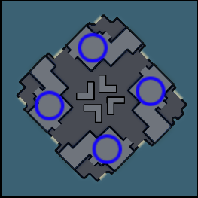
2.Corporate Warfare（地图加成1，苏联阵营2）
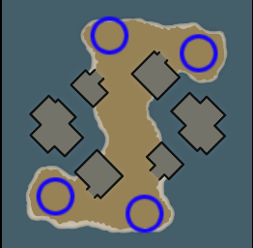
- Isla Nooblar（地图加成2）
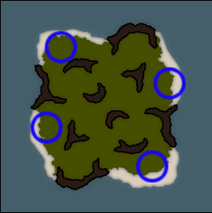
- Last Resort（地图加成2，盟军阵营1）
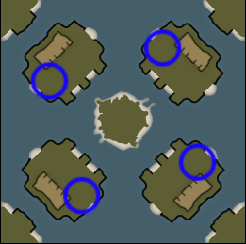
- Battlebase Octopon（地图加成2.5，帝国阵营1）
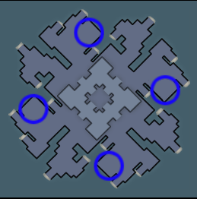
- Hostile Hostel（地图加成1）
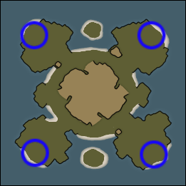
- Pool Party（地图加成1.5）
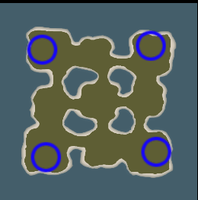
- Winter Island（地图加成2 苏联阵营2）
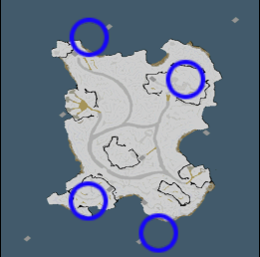（该地图我会上传至粉丝群群文件）

六.比赛注意事项：

1．允许使用的游戏BUG，若恶意使用其他BUG皆视为违规，并直接取消比赛资格
矿车穿矿/矿脉
蜘蛛封航母，破雅典娜特殊技能
间谍IFV破雅典娜护盾
天狗VX基地车通过变形免疫一些伤害
天狗，阿波罗速回头
帝国迅雷载具模仿幻影坦克后获得伪装能力
突袭驱逐舰技能吸收VX / 米格导弹无伤害。
出现一些不可控BUG的时候（比如小潜艇撞击没伤害，或者寻路BUG，基地车被狙白后无法占领），若双方同意，本场可以作废
2.如果比赛途中出现掉线情况，比赛继续，掉线一方自行承担少人责任
3.出现资料不同步现象，若胜负已定，则可以计算为胜场（并将录像上传至文件夹），否则本场作废，核实是人为原因恶意使资料不同步，则直接取消该选手比赛资格
4.除非比赛出现严重卡顿，否则赛务不会因为网络问题给选手判负。若出现严重网络卡顿，并证实其中一方有严重网络问题的判有网络问题玩家的一方负
5.比赛中途出现恶意攻击选手，直播员，赛务或其他影响比赛秩序的违规行为，赛务有权直接取消其参赛资格
6.如若发现代打，故意使用违禁BUG或其他严重影响比赛秩序的行为，直接取消其比赛资格
7.禁用纳米忍者
8.不能故意用熊和载具通过编队的方法来占领狙白的载具
9.参赛并且对战中的选手不得使用任何方式观看直播进行作弊

最终解释权归主办方所有

